新桥街道中心幼儿园小三班幼儿生活状况记录表

观察时间：2.17

观察对象：小三班幼儿

观察者：朱老师、张老师

观察目标：了解目标幼儿在园的情况。

观察内容：观察目标幼儿来园、午餐、午睡、游戏等情况。

|  |  |  |  |  |  |
| --- | --- | --- | --- | --- | --- |
| 学号 | 姓名 | 签到 | 午餐 | 午睡情况 | 备注 |
| 1 | **巢熠阳** | √ | ○ | ○ | 午餐11:20后吃完；老师陪伴睡觉；12:30之后睡 |
| 2 | **王钧逸** | ○ | ○ | 未在园午睡 | 老师喂饭菜；午餐12:20后吃完 |
| 3 | **陈雨航** | ○ | √ | √ |  |
| 4 | **孙贝牙** | ○ | ○ | √ | 菜未吃完；午餐11:20后吃完 |
| 5 | **陈盼** | √ | √ | √ |  |
| 6 | **李宇涵** | √ | √ | √ |  |
| 7 | **穆永泽** | ○ | √ | ○ | 老师陪伴睡觉；12:30之后睡 |
| 8 | **陆宇轩** | √ | √ | √ |  |
| 9 | **张睿宸** | √ | √ | √ |  |
| 10 | **高文浩** | √ | √ | √ |  |
| 11 | **郁明泽** | √ | ○ | √ | 午餐11:20后吃完 |
| 12 | **万灵杰** | √ | √ | √ |  |
| 13 | **袁明楷** | √ | √ | √ |  |
| 14 | **张砚钧** | √ | √ | √ |  |
| 15 | **蒋绍文** | √ | √ | √ |  |
| 16 | **赵天羽** | √ | √ | √ |  |
| 17 | **唐锦轩** | √ | √ | √ |  |
| 18 | **何书泽** | ○ | √ | √ |  |
| 19 | **杨景言** | ○ | ○ | √ | 老师喂饭菜；午餐11:20后吃完 |
| 20 | **欧阳悦** | √ | √ | √ |  |
| 21 | **陆忻妍** | √ | √ | √ |  |
| 22 | **黄钰洁** | √ | √ | √ |  |
| 23 | **蔡晗熙** | √ | √ | √ |  |
| 24 | **韩文雅** | √ | √ | √ |  |
| 25 | **陈悦** | ○ | ○ | √ | 午餐11:20后吃完 |
| 26 | **丁妤暄** | √ | √ | √ |  |
| 27 | **贾清晨** | ○ | √ | √ |  |
| 28 | **朱明曦** | ○ | √ | √ |  |
| 29 | **钱宣妤** | 未来园 | 未来园 | 未来园 | 未来园 |
| 30 | **叶歆雅** | √ | ○ | √ | 午餐11:20后吃完 |
| 31 | **郑雅姝** | √ | ○ | ○ | 午餐11:20后吃完；12:30之后睡 |
| 32 | **朱姝妍** | √ | ○ | √ | 午餐11：20后吃完 |
| 33 | **杨芷若** | √ | √ | √ |  |
| 34 | **任伊桐** | ○ | √ | ○ | 老师陪伴睡觉；12:30之后睡 |

备注：（进教室：主动签到√ 提醒签到○ 午餐：1:1:20前吃完吃完午餐√ 11:30前吃完午餐○ 午睡：12：30前√ 12：30后○）

**评价与分析：**

来园人数33人，有1位幼儿请假。

**入园情绪及喝牛奶：**

今天，孩子们都能够开开心心的拿好自己的东西进入幼儿园，棒棒哒。进入教室后，巢熠阳、王钧逸、陈雨航、陈盼、李宇涵、陆宇轩、张睿宸、高文浩、郁明泽、万灵杰、袁明楷、蒋绍文、赵天羽、唐锦轩、陆忻妍、欧阳悦、黄钰洁、蔡晗熙、韩文雅、陈悦、丁妤喧、朱明曦、朱姝妍、杨芷若等孩子能够主动绕水壶，巢熠阳、陈盼、李宇涵、陆宇轩、张睿宸、高文浩、郁明泽、万灵杰、袁明楷、张砚钧、蒋绍文、赵天羽、唐锦轩、欧阳悦、黄钰洁、韩文雅、丁妤喧、叶歆雅、郑雅姝、朱姝妍、杨芷若能够主动签到；巢熠阳、陈雨航、孙贝牙、陈盼、李宇涵、穆永泽、陆宇轩、张睿宸、高文浩、郁明泽、万灵杰、袁明楷、张砚钧、蒋绍文、赵天羽、唐锦轩、陆忻妍、欧阳悦、黄钰洁、蔡晗熙、韩文雅、陈悦、丁妤喧、贾清晨、朱明曦、叶歆雅、郑雅姝、朱姝妍、杨芷若、任伊桐等孩子喝过牛奶之后能够主动打卡，为你们点赞。

**集体活动：**

今天，我们开展了音乐活动《袋鼠妈妈》，《袋鼠妈妈》是一首C大调，2|4拍的歌曲，歌曲旋律以四分音符、八分音符为主，有一定的音域跨度。乐曲描写了袋鼠妈妈用育儿袋装着小袋鼠，与小袋鼠相亲相爱的情景。歌曲旋律生动活泼、富有诙谐情趣，歌词内容浅显易懂，容易被幼儿理解和接受。在活动中，大部分的孩子能够看着图片唱一唱歌曲，并且能够跟着音乐做一做动作，但是还有部分幼儿比较胆小，需要进一步的引导。

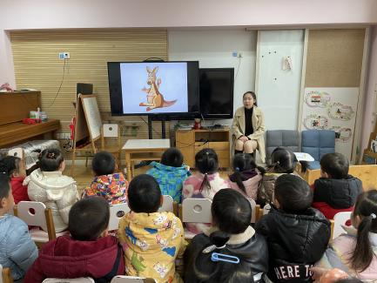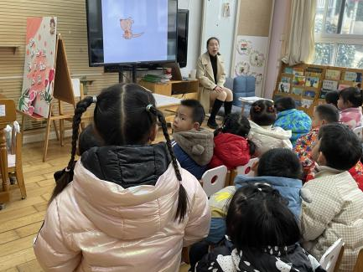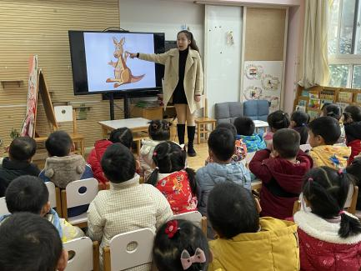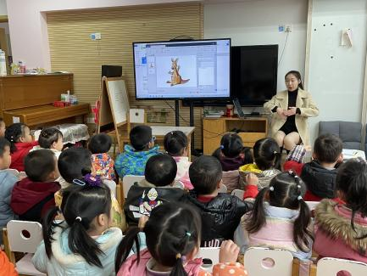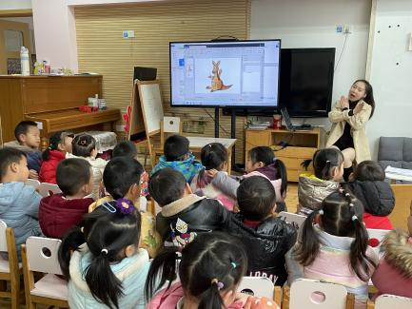

**午餐情况：**

今天，我们吃的是芹菜炒胗肝、大白菜炒豆干，紫米饭、番茄土豆汤；在今天的午餐过程中，陈雨航、陈盼、李宇涵、穆永泽、陆宇轩、张睿宸、高文浩、万灵杰、袁明楷、张砚钧、蒋绍文、赵天羽、唐锦轩、何书泽、陆忻妍、欧阳悦、黄钰洁、蔡晗熙、韩文雅、丁妤喧、贾清晨、朱明曦、钱宣妤、杨芷若、任伊桐能在11:20前将碗中的饭菜全部吃完，巢熠阳、王钧逸、孙贝牙、郁明泽、杨景言、陈悦、叶歆雅、郑雅姝、朱姝妍、在11:30前吃完午饭；其中王钧逸、杨景言要老师喂，孙贝牙菜未全部吃完，要加油喽！

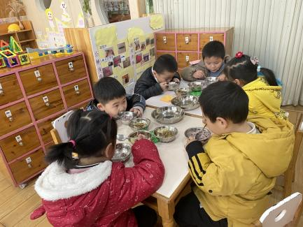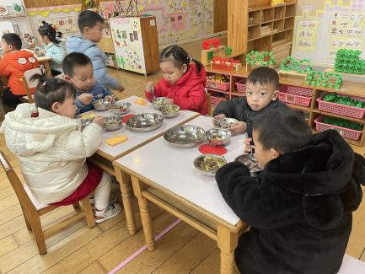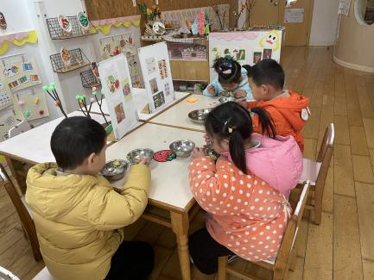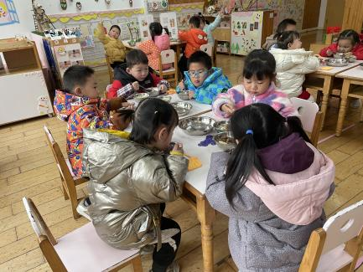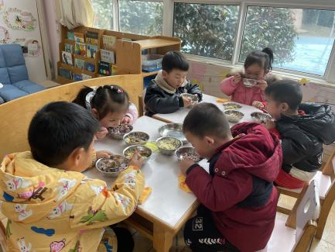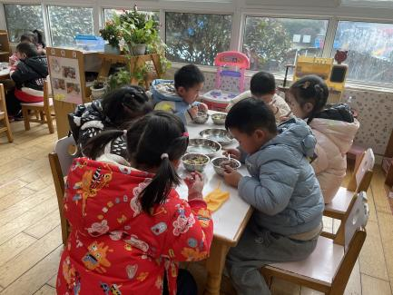

**午睡情况：**

在今天午睡过程中，陈雨航、孙贝牙、陈盼、李宇涵、陆宇轩、张睿宸、高文浩、郁明泽、万灵杰、袁明楷、张砚钧、蒋绍文、赵天羽、唐锦轩、何书泽、杨景言、陆忻妍、欧阳悦、黄钰洁、蔡晗熙、韩文雅、陈悦、丁妤喧、贾清晨、朱明曦、叶歆雅、朱姝妍、杨芷若、都能够在12:30 前便能够自主进入睡眠，为你们点赞！

**区域游戏情况：**

在喝完牛奶之后，孩子们便开始玩起了区域游戏，张睿宸、高文浩、郁明泽、唐锦轩、在生活区玩滚球游戏。蒋绍文、袁明楷在生活区玩拧螺丝的游戏；陈雨航、黄钰洁、在图书角看书。李宇涵、张砚钧、贾清晨、在科探区玩比比谁重；巢熠阳、陈盼、穆永泽、朱姝妍、在桌面建构区火箭、机器人等；孙贝牙、任伊桐在地面建构区将散落的玩具整理整齐；杨景言在益智区玩蘑菇钉，陈悦、叶歆雅、郑雅姝在益智区玩挂衣服的游戏；赵天羽、万灵杰在益智区玩拼图游戏；陆宇轩、蔡晗熙在美工区玩橡皮泥；王钧逸、何书泽、陆忻妍在娃娃家玩烧饭游戏；欧阳悦、杨芷若、丁妤喧着在玩医生给娃娃治病的游戏；韩文雅、朱明曦在娃娃家装扮娃娃。

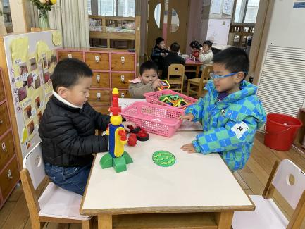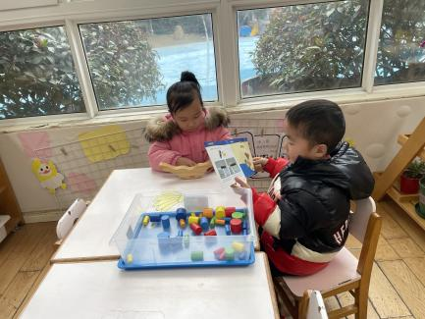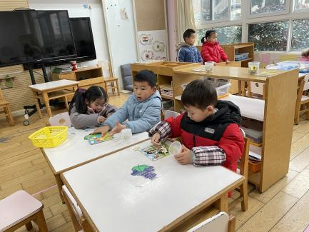

**老师的话：**

1.本学期开学发现部分孩子会有迟到的问题，已经影响到孩子正常的一日生活，早上的区域游戏不能参加到，后期分享交流孩子没办法交流，为了进一步提高孩子的游戏水平，也为了培养孩子早睡早起的良好习惯，希望家长能够全力配合，让孩子每天早上8:20准时来园，不要迟到哦。  
 2.在家继续鼓励孩子们坚持自己能做的事情自己做。